Западно-Казахстанский инновационно-технологический университет (ЗКИТУ)
Инженерно-технологический факультет
Кафедра энергетики, автоматизации и вычислительной техники
ПРАКТИКУМ 2
ОТЧЁТ ПО ЗАДАНИЮ № 5
Дисциплина: Информационно-коммуникационные технологии
Задание 5. Надежность как выбор
Транспортный уровень, потери сегментов и выбор способа доставки данных
Выполнил: Митрясов Андрей Александрович
Группа: ВТиИС 22-О Курс: 2 Семестр: 3-й
Дата выполнения: 23.09.2026
Цель работы: Показать на простом расчете, как потери данных и время оборота влияют на задержку, а затем выбрать подходящий способ доставки для четырех разных задач.
Основа работы: Лекция 2, раздел 7 "Транспортный уровень: надежность как выбор", и Практикум 2, задание 5. В лекции TCP (Transmission Control Protocol, протокол управления передачей) описан как транспорт с подтверждением и повторной передачей потерянных данных. UDP (User Datagram Protocol, протокол пользовательских дейтаграмм) не гарантирует доставку и порядок, зато не тратит время на восстановление потерь.

1. Исходные данные и допущения
- Размер файла: 10 МБайт (мегабайт). В расчете принято 1 МБайт = 1024 * 1024 байт, потому что практикум не задает другой способ пересчета.
- Размер одного сегмента: 1400 байт.
- Доли потерь: 0%, 1% и 5%.
- RTT (Round Trip Time, время оборота сигнала до получателя и обратно): 30 мс (миллисекунд) и 300 мс.
- Если сегмент потерян, он передается повторно. Для упрощенной модели считаю, что повторная передача проходит успешно.
- Количество потерянных сегментов по проценту является расчетной оценкой, поэтому перед подсчетом времени результат округляется до целого числа передач.

2. Расчет повторных передач
Сначала перевожу размер файла в байты и определяю количество сегментов:
Расчет: 10 * 1024 * 1024 = 10 485 760 байт
10 485 760 / 1400 = 7489,83
Округление вверх: 7490 сегментов

Дальше умножаю 7490 сегментов на долю потерь. Например, при 1% получается 7490 * 0,01 = 74,9. Для оценки числа реальных повторных передач округляю до 75. При 5% получается 374,5, то есть около 375 повторных передач.
Потери | Сегментов | Расчет потерь | Повторных передач | Добавочное время при RTT 30 мс | Добавочное время при RTT 300 мс
0% | 7490 | 0 | 0 | 0 с | 0 с
1% | 7490 | 74,9 | 75 | 2,25 с | 22,5 с
5% | 7490 | 374,5 | 375 | 11,25 с | 112,5 с
Формула добавочного времени: повторные передачи * RTT / 1000. Деление на 1000 переводит миллисекунды в секунды.
Пример для 5% потерь и RTT 300 мс: 375 * 300 / 1000 = 112,5 с. Это 1 минута 52,5 секунды дополнительного ожидания в рамках этой модели.
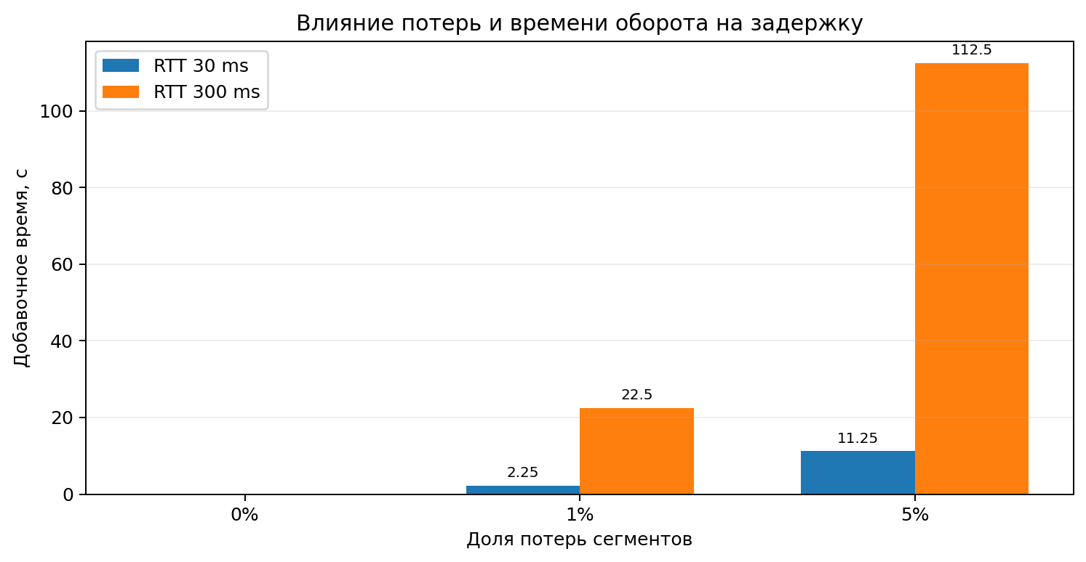
Рисунок 1. Добавочное время при разных потерях и RTT
Вывод по расчету: Потери сами по себе важны, но их влияние особенно заметно при большом RTT. При 5% потерь переход от RTT 30 мс к RTT 300 мс увеличивает добавочное время с 11,25 до 112,5 секунды, то есть в 10 раз.

3. Выбор транспорта для четырех задач
В этой части главное не выбирать протокол по принципу "этот надежнее" или "этот быстрее". Нужно смотреть, имеют ли смысл данные, если они пришли на 2 секунды позже. Транспорт с подтверждением по смыслу соответствует TCP. Транспорт без подтверждения по смыслу соответствует UDP.
Задача | Выбор | Что будет, если данные придут на 2 с позже
Показания датчика раз в секунду | Без подтверждения | Новое измерение уже успеет заменить старое. Позднее значение часто теряет смысл.
Обновление программы | С подтверждением | Поздний фрагмент все еще нужен. Без него файл обновления может быть неполным.
Видеозвонок | Без подтверждения | Старый кадр или кусок звука уже не нужен. Лучше короткий пропуск, чем воспроизведение с опозданием.
Платежное поручение | С подтверждением | Данные остаются важными и через 2 секунды. Потеря команды недопустима.

3.1. Показания датчика раз в секунду
Выбираю транспорт без подтверждения. Если одно измерение потерялось, через секунду придет следующее. Если старое измерение специально восстанавливать и доставлять через 2 секунды, оно уже будет описывать прошлое состояние. Для обычной периодической телеметрии важнее получить свежее значение вовремя, чем обязательно восстановить каждое старое.

3.2. Обновление программы
Выбираю транспорт с подтверждением. Обновление состоит из набора данных, которые должны прийти полностью и в правильном порядке. Если часть файла потеряется, обновление может не установиться или проверка целостности покажет ошибку. Задержка на 2 секунды здесь неприятна, но приемлема: поздний фрагмент по-прежнему нужен.

3.3. Видеозвонок
Выбираю транспорт без подтверждения. В разговоре важен текущий момент. Потерянный кадр или короткий фрагмент звука можно пропустить, и пользователь заметит небольшой сбой. Если этот фрагмент появится через 2 секунды, он уже нарушит ход разговора. В лекции используется тот же смысл: редкий пропуск лучше, чем повтор потерянного слова с большим опозданием.

3.4. Платежное поручение
Выбираю транспорт с подтверждением. Команда на проведение платежа должна дойти полностью и без потери данных. Через 2 секунды она не становится бесполезной, поэтому разумно дождаться подтверждения и при необходимости повторить передачу. Здесь надежность важнее небольшой задержки.

4. Где потеря допустима, а нарушение порядка нет
Из четырех задач лучше всего подходит видеозвонок. Один потерянный кадр или короткий кусок звука обычно можно пережить. Но данные нельзя воспроизводить в случайном порядке. Если кадры 100, 101, 102 и 103 придут как 100, 103, 101, 102, изображение дернется назад и вперед. Со звуком получится похожая проблема: более старый фрагмент может прозвучать после нового.
При транспорте без подтверждения сам протокол UDP не обещает правильный порядок. Поэтому приложение должно само различать последовательность данных, например по номеру или времени создания, и отбрасывать слишком поздние фрагменты. Для видеосвязи полнота менее важна, чем правильная временная последовательность.

5. Итог
Расчет показал, что одинаковый процент потерь создает намного большую задержку при большом времени оборота. При 5% потерь в выбранной модели добавочное время составляет 11,25 с при RTT 30 мс и 112,5 с при RTT 300 мс. Значит, повторная передача особенно дорога на соединениях с большой задержкой.
Главный критерий выбора транспорта: полезны ли данные, если они пришли позже. Для обновления программы и платежного поручения ответ "да", поэтому нужна подтверждаемая доставка. Для периодического датчика и видеозвонка старые данные быстро теряют ценность, поэтому разумнее не задерживать поток ради обязательного восстановления каждого фрагмента.

6. Использование языковой модели
Модель преимущественно использовалась только для консультации по терминологии (RTT, например) и формулам. Точные запросы не сохранились.

